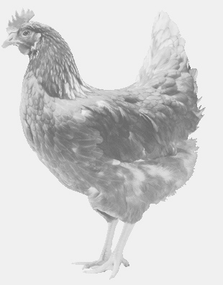
SVOBODA – Lučice
drůbežárna Vadín, www.drubezsvoboda.cz 569489358, 777989857
NOSNÉ KUŘICE
barva červená a černá
Stáří: 17 týdnů
Cena: 260,- Kč/kus
Pátek 10. dubna 2026
V 9.10 h. – Dlouhé
U prodejny COOP

Možno objednat: 569 489 358 svoboda.lucice@seznam.cz

